UNIVERZITET / FAKULTET
Predmet: SE425
Projektna dokumentacija
Sistem za prodaju karata za klub
Student: ____________________
Indeks: ____________________
Datum: April 2026

1. Uvod
Ovaj projekat predstavlja razvoj demo web aplikacije za prodaju karata za muzičke događaje u klubu. Sistem je namenjen simulaciji procesa pregleda događaja, izbora sedišta i potvrde kupovine, bez realizacije stvarnih finansijskih transakcija ili upotrebe baze podataka.
Motivacija za izradu projekta proizlazi iz potrebe da manji klubovi dobiju jednostavno i pregledno softversko rešenje za promociju događaja i demonstraciju procesa prodaje karata. Poseban fokus stavljen je na moderan korisnički interfejs, responzivan prikaz i jasnu organizaciju funkcionalnosti.

2. Opis problema
Manji klubovi često nemaju pristupačne sisteme za online prodaju karata, dok su postojeća komercijalna rešenja često skupa, kompleksna ili namenjena većim organizacijama. Zbog toga postoji potreba za jednostavnim sistemom koji može prikazati događaje, dostupnost sedišta i simulaciju kupovine u edukativne i promotivne svrhe.

3. Stejkholderi i korisnici
- Vlasnik kluba investira u sistem i koristi ga za promociju događaja i praćenje prodaje.
- Posetioci kluba predstavljaju krajnje korisnike koji pregledaju događaje i biraju karte.
- Administrator sistema održava sadržaj aplikacije i dodaje nove događaje.
- Asistent i profesor prate razvoj projekta i evaluiraju kvalitet dokumentacije i implementacije.
- Razvojni tim realizuje implementaciju, testiranje i doradu sistema.
Primarna ciljna grupa su mladi odrasli uzrasta od 18 do 35 godina zainteresovani za muziku, noćni život i brzo korišćenje sistema putem mobilnih i desktop uređaja.

4. Ciljevi projekta
- Kreirati funkcionalnu web aplikaciju za pregled događaja i simulaciju kupovine karata.
- Obezbediti moderan i intuitivan korisnički interfejs prilagođen temi kluba.
- Primeniti profesionalne softverske prakse kroz dokumentaciju, verzionisanje i jasnu organizaciju rada.
- Ispuniti projektne zahteve predmeta SE425 kroz faze P1 i P2.

5. Analiza zahteva

5.1 Funkcionalni zahtevi
- Pregled događaja sa osnovnim informacijama o terminu, izvođaču i opisu događaja.
- Prikaz detalja događaja i mape sedišta sa dostupnim i zauzetim mestima.
- Odabir dostupnog sedišta klikom na odgovarajuću poziciju.
- Simulacija kupovine i prikaz potvrde bez stvarne transakcije.
- Prikaz dodatnih stranica: informacije o klubu, galerija, kontakt i uslovi korišćenja.

5.2 Nefunkcionalni zahtevi
- Performanse sistema treba da obezbede učitavanje stranica za manje od dve sekunde u uobičajenim uslovima.
- Korisnički interfejs mora biti responzivan i vizuelno usklađen sa tamnom klupskom temom.
- Sistem treba da radi u savremenim internet pregledačima kao što su Chrome, Firefox i Safari.
- Kod aplikacije mora biti dovoljno modularan da omogući buduća proširenja, kao što su baza podataka i autentifikacija korisnika.

6. Prioriteti i MVP
Primena MoSCoW metode omogućava jasno razdvajanje ključnih i dodatnih funkcionalnosti. U okviru Must Have kategorije nalaze se pregled događaja, odabir sedišta, simulacija kupovine i responzivan dizajn, dok su galerija, kontakt i dodatne animacije planirane kao funkcionalnosti nižeg prioriteta.
Minimalno održivi proizvod obuhvata početnu stranu sa događajima, prikaz mape sedišta, potvrdu kupovine, galeriju, kontakt stranicu i uslove korišćenja. Sistem koristi in-memory podatke i ne uključuje realnu naplatu ni korisničke naloge.

7. Dijagrami sistema

7.1 Use case dijagram
Use case dijagram prikazuje osnovne interakcije između korisnika, administratora i sistema.
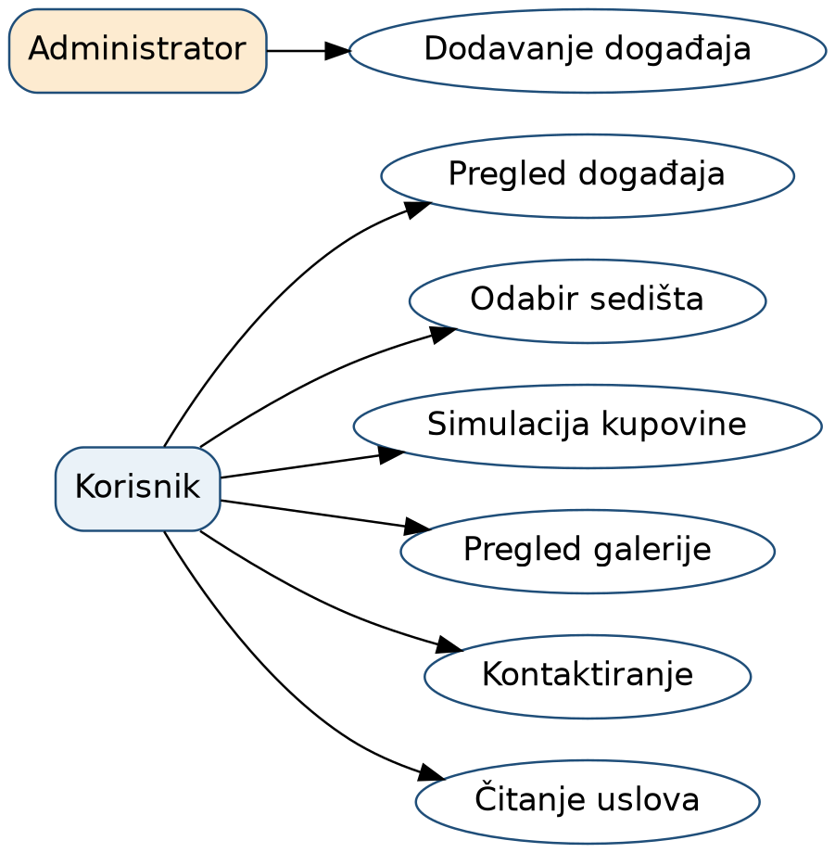

7.2 Activity dijagram
Activity dijagram prikazuje osnovni tok od otvaranja aplikacije do potvrde kupovine karte.
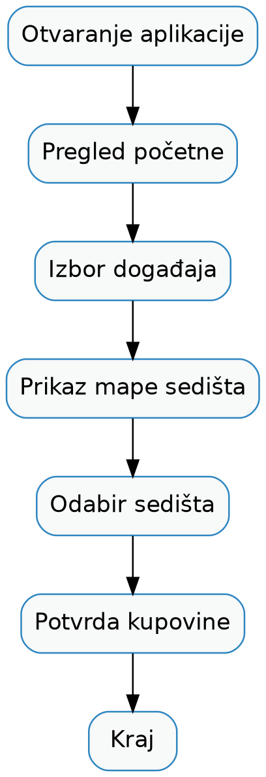

7.3 Sequence dijagram
Sequence dijagram modeluje razmenu poruka između korisnika i aplikacije tokom procesa kupovine.
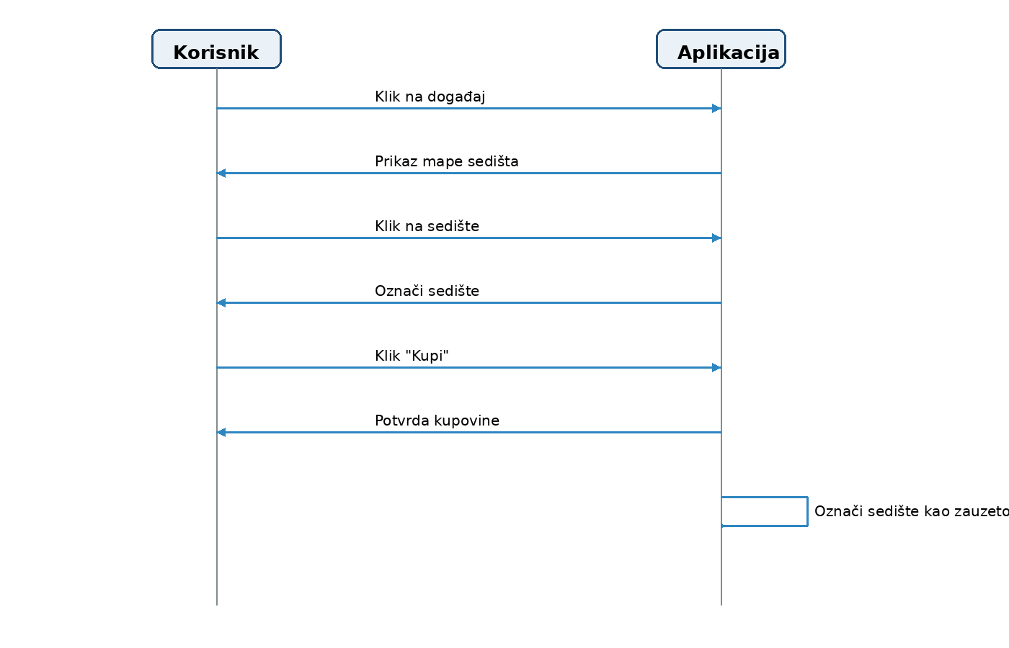

7.4 Arhitektura sistema
Arhitektura sistema zasniva se na Flask aplikaciji, HTML šablonima, statičkim resursima i in-memory podacima.
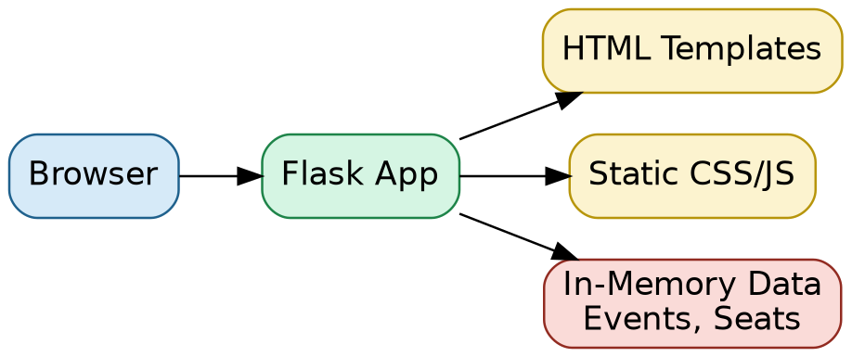

7.5 ER dijagram
ER dijagram je hipotetički model buduće baze podataka i prikazuje odnose između entiteta Event, Seat, User i Ticket.
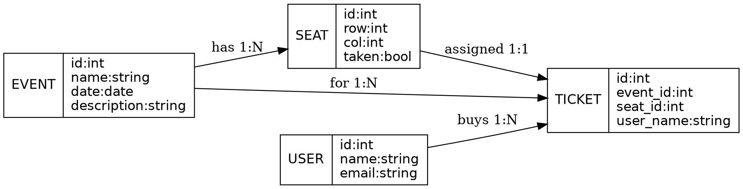

7.6 State dijagram
State dijagram prikazuje moguće promene stanja jednog sedišta od dostupnog do kupljenog ili zauzetog.
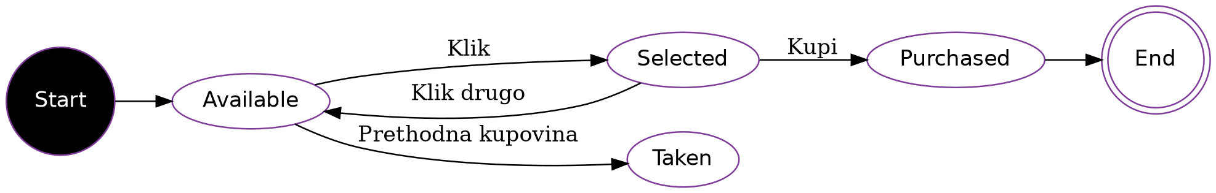

8. Tehnologije
- Backend: Python 3.12 i Flask 3.0.
- Frontend: HTML5, CSS3 i JavaScript ES6.
- Verzionisanje: Git.
- Organizacija rada: Trello.
- Dokumentacija i dijagrami: Markdown, Mermaid i dijagrami generisani za izveštaj.

9. Plan implementacije
- P1 N1 – Dokumentacija, trajanje jedna nedelja: analiza zahteva i izrada početne dokumentacije.
- P1 N2 – Prototip, trajanje dve nedelje: implementacija osnovnih ruta i korisničkog interfejsa.
- P2 N1 – Finalna dokumentacija, trajanje jedna nedelja: dopuna implementacionim detaljima i opisima testiranja.
- P2 N2 – Funkcionalna aplikacija, trajanje dve nedelje: završna dorada, testiranje i finalizacija sistema.
Ukupno procenjeno trajanje projekta iznosi šest nedelja.

10. Testiranje i rizici
Planirani testovi obuhvataju unit testove ruta, integracionu proveru kupovine karte, proveru promena u korisničkom interfejsu, osnovna performansna merenja i proveru bezbednosnih scenarija.
Najvažniji rizici uključuju vremenska kašnjenja, moguće greške u implementaciji i zavisnost od eksternih slika ili resursa. Ovi rizici mogu se ublažiti stabilnim planiranjem, code review postupkom i korišćenjem lokalnih resursa kada je to potrebno.

11. Zaključak
Predloženi sistem predstavlja funkcionalan demo projekat koji pokriva kompletan tok razvoja od analize i dokumentacije do implementacije i testiranja. Iako je reč o pojednostavljenom rešenju bez baze podataka i realnih transakcija, projekat pruža dobru osnovu za buduće proširenje u realan informacioni sistem za prodaju karata.

